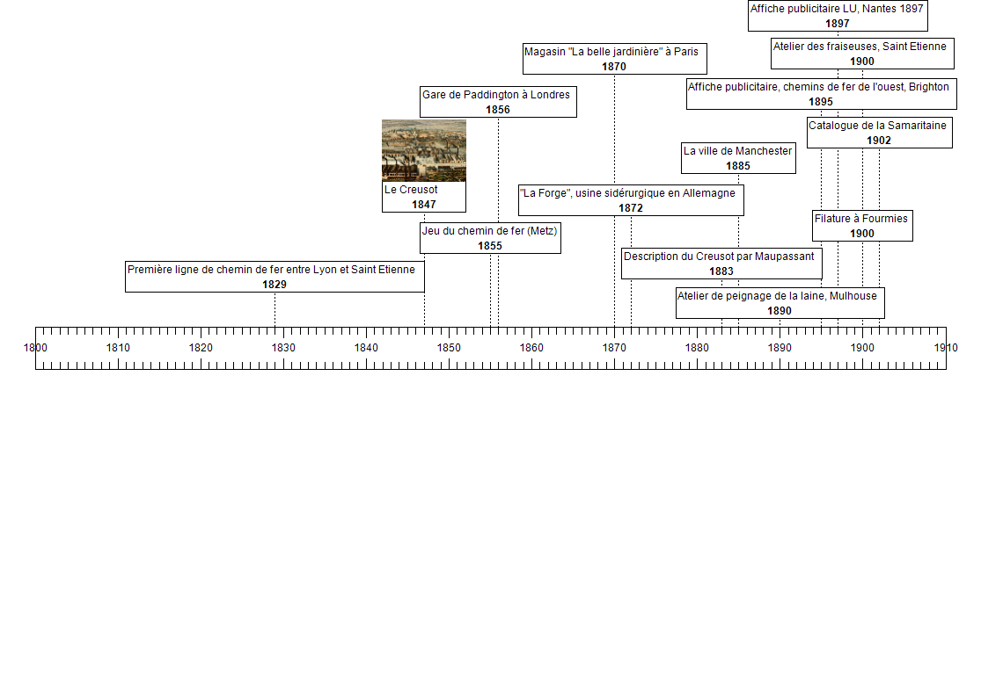

*Réalisé avec Frisechronos.fr*

1. Relis dans l’ordre les évènements reportés sur la frise lors de la dernière séance
2. Vois-tu des éléments qui se ressemblent ? Associe-leur au crayon de bois un symbole. Tu devrais trouver 3 ou 4 catégories. Complète la légende : une couleur avec une catégorie. Puis colorie chaque évènement de la couleur que tu lui associes.
3. Relis le texte de Maupassant. Quels liens fais-tu entre les phrases soulignées et les évènements de la frise ?
4. De quoi parlent tous ces documents ?